DIRECCIÓN ACADÉMICA
DEPARTAMENTO DE GASTRONOMIA
Respeto – Responsabilidad – Resiliencia – Tolerancia
GUÍA N°3
TEMA: “INOVACION Y PASTELERIA COCINA VENEZOLANA”

Nombre: ________________________________________Curso4 °___ Fecha: ____/____/2020

Objetivos:
Conocer la cocina Venezolana, sus platos típicos y productos de pastelería.

INSTRUCCIONES:
-Imprimir la guía o copiar la actividad en su cuaderno de Innovación
-Leer la guía
-Realizar la actividad entregada al final
-En caso de dudas enviar al correo: gastronomiacestarosa@gmail.com

Siguiendo con nuestro contenido de la cocina Latinoamérica, ya hemos viajado por Perú, Brasil hoy nos toca saber un poco sobre la cocina Venezolana muy popular en estos días aquí en chile, ya que la migración a traído variedad de platos antes desconocidos para nosotros los que hoy nos son cada día más familiares.

Venezuela

La cocina venezolana es una de las más sabrosas del continente americano ya que es el resultado de las mezclas de sabores que se produjeron como consecuencia de la irrupción en aquellos territorios americanos de las cocinas que llevaban consigo los colonizadores europeos y la población africana, que llegó para trabajar en las plantaciones como esclavos.

La gastronomía de los indígenas que poblaban lo que hoy es Venezuela, se vio inmersa en un mestizaje natural, aunque inducido, con los productos y especias procedentes de Europa, así como con las tradiciones gastronómicas de europeos y africanos
La enorme influencia que la cocina venezolana actual tiene de la cocina mediterránea, se debe en gran parte a los colonizadores fueron principalmente españoles, franceses, portugueses e italianos. La riqueza de productos existentes en el país latinoamericano, junto con las recetas y técnicas de cocina que fueron llegando desde afuera, lo que permitió a los venezolanos desarrollar una amplísima gama de sabores, aromas y colores.
Los nombres de algunas recetas criollas coinciden con los de preparaciones españolas pero poco tienen que ver con la especialidad que las originó. En muchos la evolución ha sido tal que es difícil remitirse al origen. Aquí daremos un vistazo las preparaciones más populares de la cocina venezolana.
Entre sus platos típicos podemos destacar, son el Asado Negro, el Pabellón Criollo, la Hallaca, la Cachapa, la Arepa, el Cazabe, las Empanadas de Harina de Maíz, el Hervido de Gallina, de Carne o de Pescado.
Eso en cuanto a la cocina salada de Venezuela, la que también se caracteriza por su variedad de postres y una vistosa pastelería donde se destaca principalmente el uso de colorantes y gelatinas…recordemos que en pastelería empezamos a ver las materias primas, donde podemos señalar que en pastelería independiente de cada País son básicamente las mismas, materia grasa, huevos, harinas (aquí en Venezuela es la de Maíz principalmente), azúcar lo que cambia es la presentación y la forma en que emplean algunos ingredientes lo que da su sello en cada región o país que veamos, la guía pasada hablamos de las masas secas… brise, sucree, lintzer, murbe y sablee.
Hoy hablaremos de la pastelería en Venezuela y sus principales productos
Cuando hablamos de dulcería venezolana nos referimos a una lista extensa de postres, tortas, golosinas y demás dulces, que con el pasar del tiempo se han hecho parte de las tradiciones y de sus costumbres culinarias. En un principio contamos con una gama de dulces que se confeccionaban básicamente con papelón (Su ingrediente es el jugo de la caña de azúcar. Para producir la panela, el jugo de caña de azúcar es cocido a altas temperaturas hasta formar una melaza bastante densa, luego se pasa a unos moldes en forma de cubo donde se deja secar hasta que se solidifica o cuaja). harina de maíz y frutas como el coco, el cambur (plátano) y la guayaba. Su procedencia es de origen indígena y son parte del menú desde tiempos inmemoriales, ejemplo de estos son: el “manjarete” que con el tiempo se le eliminó la “n” y se le llamó majarete, y consiste en una mezcla de harina de maíz, papelón, leche y coco rallado, espolvoreado con canela; los gofios y el tequiche, preparados con una base de papelón y harina de maíz tostado, al gofio se le añade jengibre, al tequiche coco.
También son reconocidas las melcochas ( elaboradas con papelón), los besitos y las conservas de coco, los coquitos, el pan de horno, hecho de harina de maíz tostado y papelón, la hueca, de papelón, las naiboas de casabe relleno con papelón y queso y muchos otros. Otra gama de dulces son el caso de los flanes y quesillos, de leche, de piña, naranja, guayaba, guanábana y de coco; tortas como la de jojoto y de auyama, la torta melosa con pan y queso, el esponjoso e inolvidable negro en camisa, la torta bejarana preparada con plátanos maduros, queso blanco rallado, mantequilla, pan de horno, papelón, bizcocho de manteca, clavos de especies y ajonjolí. La torta de queso caraqueña, la torta de crema de almendras, las tortas de plátano, la torta criolla de pan, la torta negra, esa oscura delicia navideña; los bizcochuelos; el bienmesabe una deliciosa crema de leche de coco, huevo, bizcochuelo, sabor de vino dulce o brandy y aroma de canela. Con sus variaciones de piña, naranja, y guanábana. Las gelatinas de leche y de frutas, el chantilly, ese cremoso postre desmoldado preparado con gelatinas, leche, azúcar y huevos, inconfundible por su color rosado; las jaleas de mango y guayaba.
Todos estos postres llegan, nacen y se perfeccionan en tiempos de la colonia y son parte importante de la tradición culinaria. De igual forma destacan entre los postres más reconocidos de la cocina venezolana, los preparados en almíbar, compuestos de frutas y azúcar, aromatizados con ramas de canela o clavitos de olor en algunas ocasiones, entre estos dulces se encuentra el de lechosa, que se acostumbra a preparar como postre navideño, los cascos de guayaba, naranja, limón ó parchita, el dulce de cabello de ángel, de higos y el de hicacos. Infinidad de dulces en almíbar se preparan en dicho país, peros los nombrados son algunos de los más reconocidos.
Existe además otra extensa lista de lo que llamaron “dulces finos” donde encontramos: Los suspiros, piñonates de piña y coco, papitas de leche envueltas en polvo de canela, las yemitas, conservitas de todo tipo, de leche y chocolate, empanaditas y pastelitos dulces, torrejitas crujientes y azucaradas, las naranjitas, toronjitas, y cidras abrillantadas, jaleítas con la superficie cubierta de azúcar, papeloncitos blancos, de anís, de fruta, bizcochitos de vainilla o lenguas de gato, polvorosas, turrones de leche, tocinitos del cielo y mostachones, entre otros.
La lista de dulces y postres que encontramos en la culinaria venezolana es extensa y variada, llena de diferentes colores y sabores, variadas son las técnicas e ingredientes utilizados, en ella encontramos el maravilloso contraste de diferentes culturas y costumbres que fueron fusionadas por los acontecimientos históricos que ha vivido el país.
Pasteles, postres y dulces típicos de Venezuela:

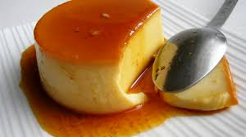
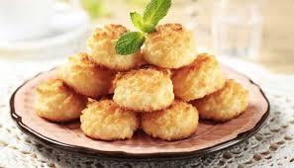
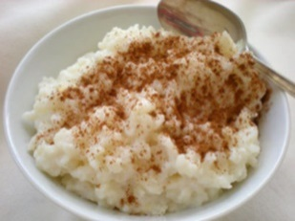
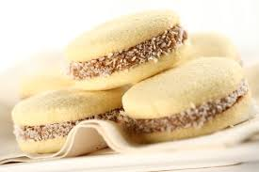
Besitos de coco
Arroz con leche
Besitos de coco
quesillo
Alfajor
Arroz con leche
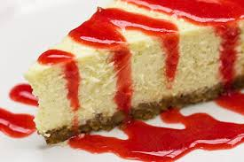
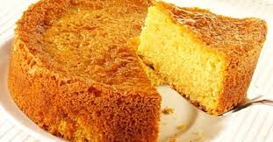
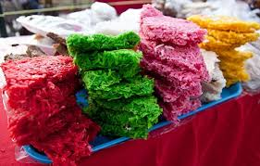
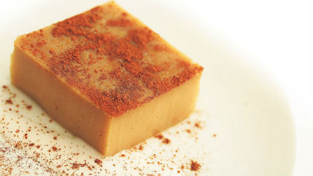

Flan de plátano
Cocadas coloridas
Torta auyama
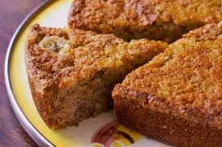
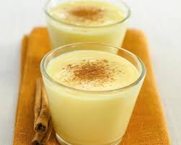
Tarta de gayaba y coco

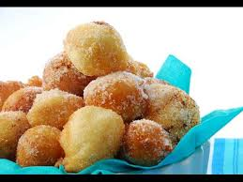

Golfeados

buñuelos
Flan de plátano
Chicha de arroz

ACTIVIDADES: LEE ATENTAMENTE LA GUIA Y RESPONDE LAS SIGUIENTES PREGUNTAS

I – Copia las siguientes recetas en tu recetario, sección INNOVACION señalando las técnicas aplicadas y recorte/dibujo respectivo.

Pabellón Criollo

Ingredientes:
6 pax
1/2 kg porotos negros
2 cebollas medianas
6 ajíes dulces verdes y rojos
1 cabeza ajo
1/2 cdita. pimienta negra
1/2 cdita. orégano molido
1 tallo cebollín
. 1 cda. azúcar
1/2 kg carne de res
1 1/2 tazas arroz
al gusto Sal
1/2 taza aceite para freír
2 plátanos maduros

Preparación
Poner a remojar los porotos durante 4 horas aprox., lavarlas y ponerlas a cocinar en suficiente agua hasta que estén blandos.
Poner a cocer la carne picada en trozos hasta que esté blandita, sacar del caldo y dejar reposar para poder desmenuzar con los dedos. (Reservar el caldo).
Picar finamente la cebolla, el ají, ajo, cebollín y poner a sofreír con el aceite, condimentar con pimienta y orégano en un sartén, apartar 2 ó 3 cucharadas de las verduras ya sofritas y agregárselas a los porotos que ya deben estar blanditas, junto con el azúcar y sal al gusto, dejar cocinar las porotos unos 15 minutos más sin que sequen demasiado.
En el sartén donde tenemos el resto de los aliños, agregamos la carne ya desmechada, freímos un poco revolviendo para que se mezcle con los aliños y le agregamos una taza del caldo de la carne, agregar sal al gusto y dejar cocinar hasta que se consuma todo el caldo.
En una olla mediana poner a calentar 2 tazas de caldo restante, agregar sal al gusto y el arroz, dejar cocinar hasta que esté en el punto deseado.
Aparte en una sartén colocar aceite y freír los plátanos cortados en tajadas.
Se sirve todo junto en el plato, la carne desmechada o deshilachada, al lado los porotos negros, al lado el arroz blanco y por los costados en el mismo plato en cambur frito (plátano frito)

HUEVOS CHIMBOS
Pax 10

Ingredientes
12 yemas de huevo
- 3 tazas de agua
- 2 tazas de azúcar
- ¼ cdta de esencia de vainilla
- 3 cdas de ron
- 1 cda. Mantequilla

NOTA: Para cocinar los huevos chimbos se necesitan pequeños moldes como tacitas de café o moldes, estos “envases” se colocan en una olla con “un colchón” de hojas de secas de choclos (jojoto) en el fondo y unos 5 cms de agua, sobre esto se colocan los moldecitos que se van a utilizar y se cocina todo tapado.

PREPARACION:
Coloque las yemas de huevo en un recipiente y bata enérgicamente hasta tener una consistencia cremosa y un color amarillo claro (punto Rubens)
Untar los moldecitos con mantequilla derretida, y llénelos hasta la mitad con las mezcla de los huevos cocine 10 minutos ó introduzca un palito este salga seco, se sacan de los moldes con ayuda de un cuchillo y se reservan.
Prepare almíbar en una olla colocando el agua y el azúcar, déjelo hervir y cocine a fuego fuerte por unos 15 minutos, baje la llama a término medio y agregue los huevos, deje cocinar por otros 5 minutos, al final mezcle la vainilla y el ron con una parte del almíbar y viértalo en toda la mezcla. Deje enfriar y lleve a la nevera.
Se sirven fríos o tibios bañados con el almíbar de ron y vainilla puede decorarse con almendran efiladas.

AREPAS. PAX 8
INGREDIENTES:
- 400 gramos de harina de maíz
- 375 ml de gua
- 250 ml de leche (Es opcional, se puede sustituir por agua)
- 1 cucharadita de sal
- 1 cucharadita de mantequilla derretida (opcional)
pREPARACION:
Lo primero pesamos bien todos los ingredientes.
Los ponemos en un bol y amasamos bien hasta formar una masa que no se pegue.
La dejamos reposar unos 10 minutos.Saldrá como un kilo de masa, para arepas medianas de unos 100 gramos. Hacemos una bola y las aplanamos para formar las arepas
Las dejamos reposar en una paño húmedo para que no se sequen
En una sartén untamos un poco de aceite y las cocinamos unos 5-6 minutos por cada lado, hasta que se forme una costra.
Una vez hechas, las abrimos y las rellenamos con lo que más nos guste.

II- Contesta las siguientes preguntas
- ¿De dónde viene la influencia de la cocina de Venezuela?

- ¿Por qué la cocina venezolana tiene tanta influencia en la cocina mediterránea?

- ¿Qué platos típicos podemos destacar en la cocina Venezolana?

- ¿Qué materias primas son las más utilizadas en pastelería en Venezuela?

III- Busca los siguientes postres típicos de Venezuela en esta sopa de letras, destácalas con un color rojo o amarillo (manjarete, quesillo, besitos, tarta de jojoto, torta de queso, huevos chimbos, suspiro de coco, torrejita, gofios).
H | J | A | S | F | O | Ñ | T | B | X | M | G
U | K | G | Q | E | I | F | A | Y | O | A | S
E | O | B | U | N | R | A | R | A | C | N | O
V | O | N | E | C | A | M | T | N | O | J | I
O | S | J | D | A | C | I | A | O | C | A | F
S | E | E | A | S | S | L | D | S | E | R | O
C | U | T | T | A | A | I | E | V | D | E | G
H | Q | A | E | M | M | A | J | E | S | T | O
I | E | D | G | O | l | I | O | S | O | E | L
M | D | I | C | K | L | Ñ | J | M | R | O | L
B | A | U | A | A | Z | U | O | O | I | Z | I
O | T | C | S | X | E | I | T | F | P | A | S
S | R | B | E | S | I | T | O | S | S | R | E
T | O | R | R | E | J | I | T | A | U | B | U
U | T | L | A | V | A | T | U | F | S | A | Q

